ИССЛЕДОВАНИЕ ОТНОШЕНИЯ СИГНАЛА К ШУМУ В СПЕКТРЕ ИМПУЛЬСА ЛОРЕНЦА
1. Постановка задачи
Нужно определить, при какой частоте среза отношение сигнал/шум (SNR) в высокочастотной части спектра импульса Лоренца становится малым. Для этого исключаем из расчёта низкие частоты и считаем SNR по оставшейся части спектра. Затем определяем, как эта граница зависит от исходного SNR.
2. Импульс Лоренца и полное отношение сигнал/шум
На интервале наблюдения $0 ≤ t ≤ T$ импульс Лоренца задаётся выражением
$$\begin{aligned}s(t) = \frac{A_{pulse}·β}{β^{2} + {\left(t − t_{0}\right)}^{2}}, t_{0} = \frac{T}{2}.\#\left(1\right)\end{aligned}$$
$A_{pulse} = 1$ — коэффициент масштабирования, $β$ = 0,02 с — параметр длительности импульса, $t_{0}$ — положение его центра. В расчёте $T$ = 1,13625 с, частота дискретизации $f_{s}$ = 8800 Гц, число отсчётов $N$ = 10 000. Шаг по частоте равен 0,88 Гц.
Полное SNR при генерации шума определяется как отношение энергии сигнала к средней энергии шума на том же интервале.
$$\begin{aligned}{SNR}_{start} = \frac{E_{s}(T)}{𝔼\left[E_{w}(T)\right]} = \frac{\int_{0}^{T}{{\left|s(t)\right|}^{2} dt}}{T{σ_{w}}^{2}}.\#\left(2\right)\end{aligned}$$
Здесь $E_{s}(T)$ и $E_{w}(T)$ — энергии сигнала и шума, ${σ_{w}}^{2}$ — дисперсия белого шума. Заданное значение ${SNR}_{start}$ определяет среднеквадратическое отклонение шума
$$\begin{aligned}σ_{w} = \sqrt{\frac{E_{s}(T)}{T·{SNR}_{start}}}.\#\left(3\right)\end{aligned}$$
При одном и том же импульсе увеличение ${SNR}_{start}$ уменьшает уровень шума.
3. Отношение сигнал/шум по спектру
Пусть $S(f)$ и $W(f)$ — преобразования Фурье сигнала и шума на интервале наблюдения. Вне этого интервала обе записи полагаем равными нулю. Поскольку сигнал и шум вещественные, квадраты модулей их спектров симметричны относительно нуля. Поэтому SNR в двух областях $\left|f\right| ≥ f_{c}$ можно посчитать по положительным частотам. В числителе и знаменателе множитель 2 сокращается.
$$\begin{aligned}{SNR}_{tail}\left(f_{c}\right) = \frac{\int_{f_{c}}^{f_{max}}{{\left|S(f)\right|}^{2} df}}{\int_{f_{c}}^{f_{max}}{{\left|W(f)\right|}^{2} df}}.\#\left(4\right)\end{aligned}$$
Для полной полосы берём $f_{c} = 0$ и $f_{max} = ∞$. По равенству Парсеваля энергия во времени равна энергии во всём спектре. С учётом симметрии получаем
$$\begin{aligned}{SNR}_{tail}(0) = \frac{\int_{0}^{∞}{{\left|S(f)\right|}^{2} df}}{\int_{0}^{∞}{{\left|W(f)\right|}^{2} df}} = \frac{\int_{0}^{T}{{\left|s(t)\right|}^{2} dt}}{\int_{0}^{T}{{\left|w(t)\right|}^{2} dt}}.\#\left(5\right)\end{aligned}$$
В ноутбуке вместо интегрирования вычисляется сумма по спектру БПФ до частоты Найквиста $f_{s}/2 = 4400$ Гц. В (5) используется энергия конкретной реализации шума, а в (2) — средняя энергия шума. При заданном ${SNR}_{start} = 100$ расчёт по всей полосе для выбранной реализации даёт 100,28.
4. Порог малого SNR
При SNR = 1 энергии сигнала и шума равны. При SNR < 1 энергия шума больше. В ноутбуке для сравнения выбран порог 0,1, при котором энергия шума в десять раз больше энергии сигнала.
5. Двусторонний спектр импульса Лоренца
На рисунках 1 и 2 заштрихована область $\left|f\right| < f_{c}$. Она исключается из расчёта. В формулу (4) входят обе внешние области, от границ среза до частоты Найквиста по модулю. На рисунках показан участок от −60 до 60 Гц.
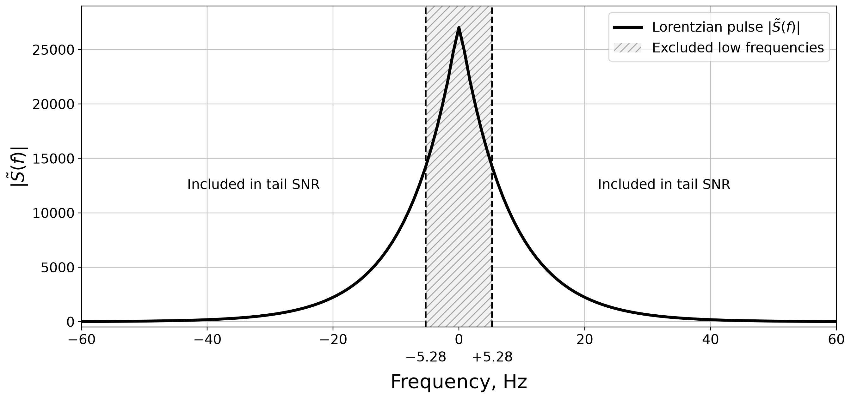
Рисунок 1 – Амплитудный спектр при частоте среза 5,28 Гц
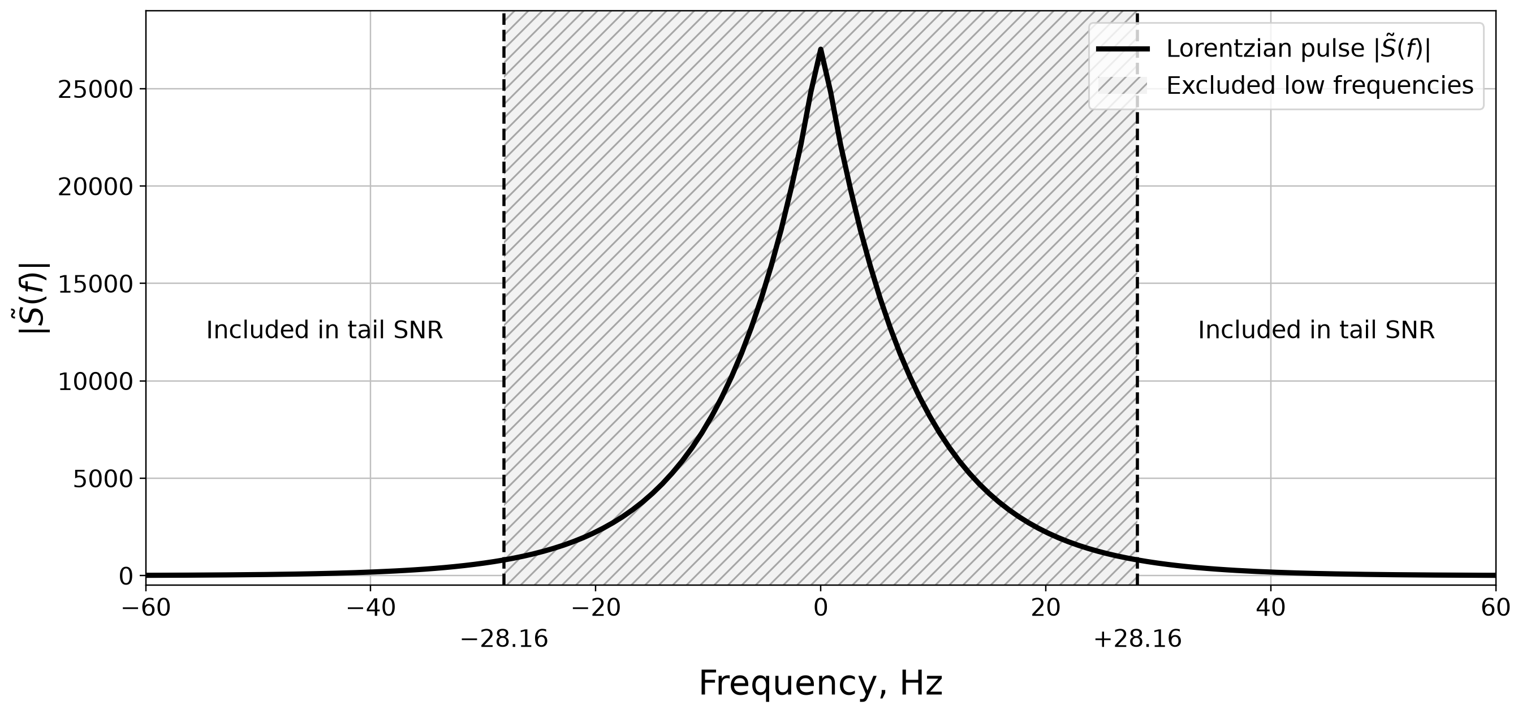
Рисунок 2 – Амплитудный спектр при частоте среза 28,16 Гц
При ${SNR}_{start} = 100$ для среза 5,28 Гц получаем SNR = 23,81, а для среза 28,16 Гц — SNR = 0,0762. С ростом частоты среза границы заштрихованной области расходятся от нуля. При втором срезе в обеих оставшихся частях спектра суммарно преобладает шум.
6. Проверка порогов SNR
Для каждого порога выбираем срез с ближайшим значением SNR. На графиках отдельно отмечены уровни 0,5 и 0,1.
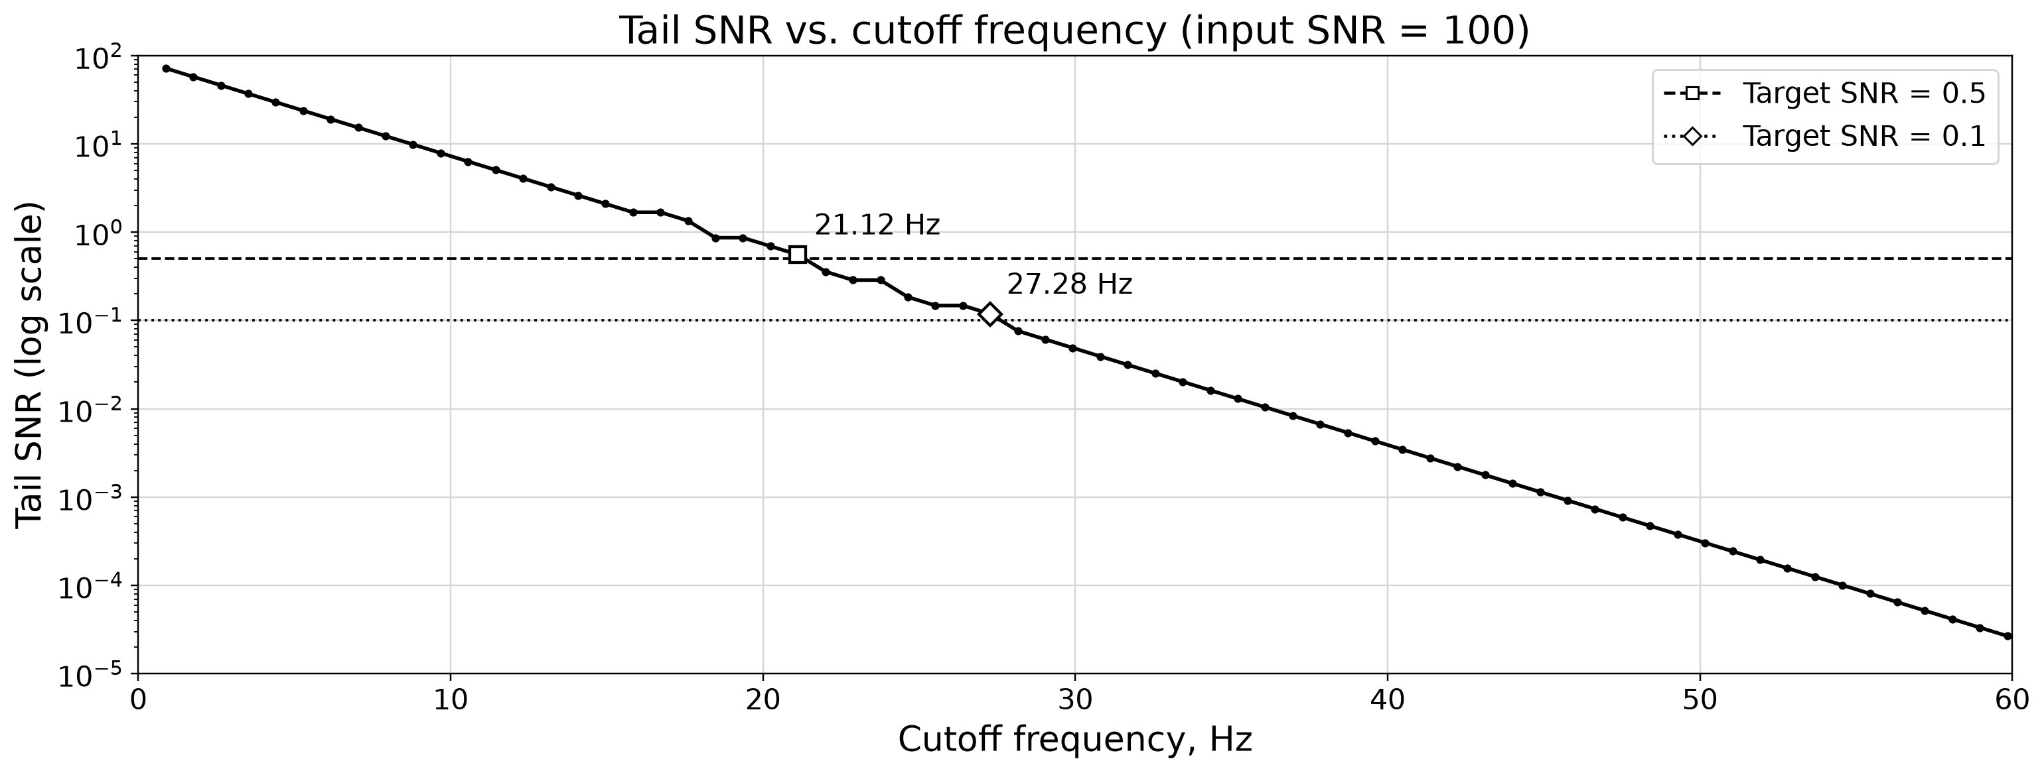
Рисунок 3 – Зависимость SNR от среза при исходном SNR = 100
Таблица 1 – Частоты среза при исходном SNR = 100
Порог SNR | Расчётный SNR | Срез, Гц
1 | 0,8658 | 18,48
0,5 | 0,5564 | 21,12
0,2 | 0,1843 | 24,64
0,1 | 0,1185 | 27,28
0,0001 | 0,0001006 | 54,56
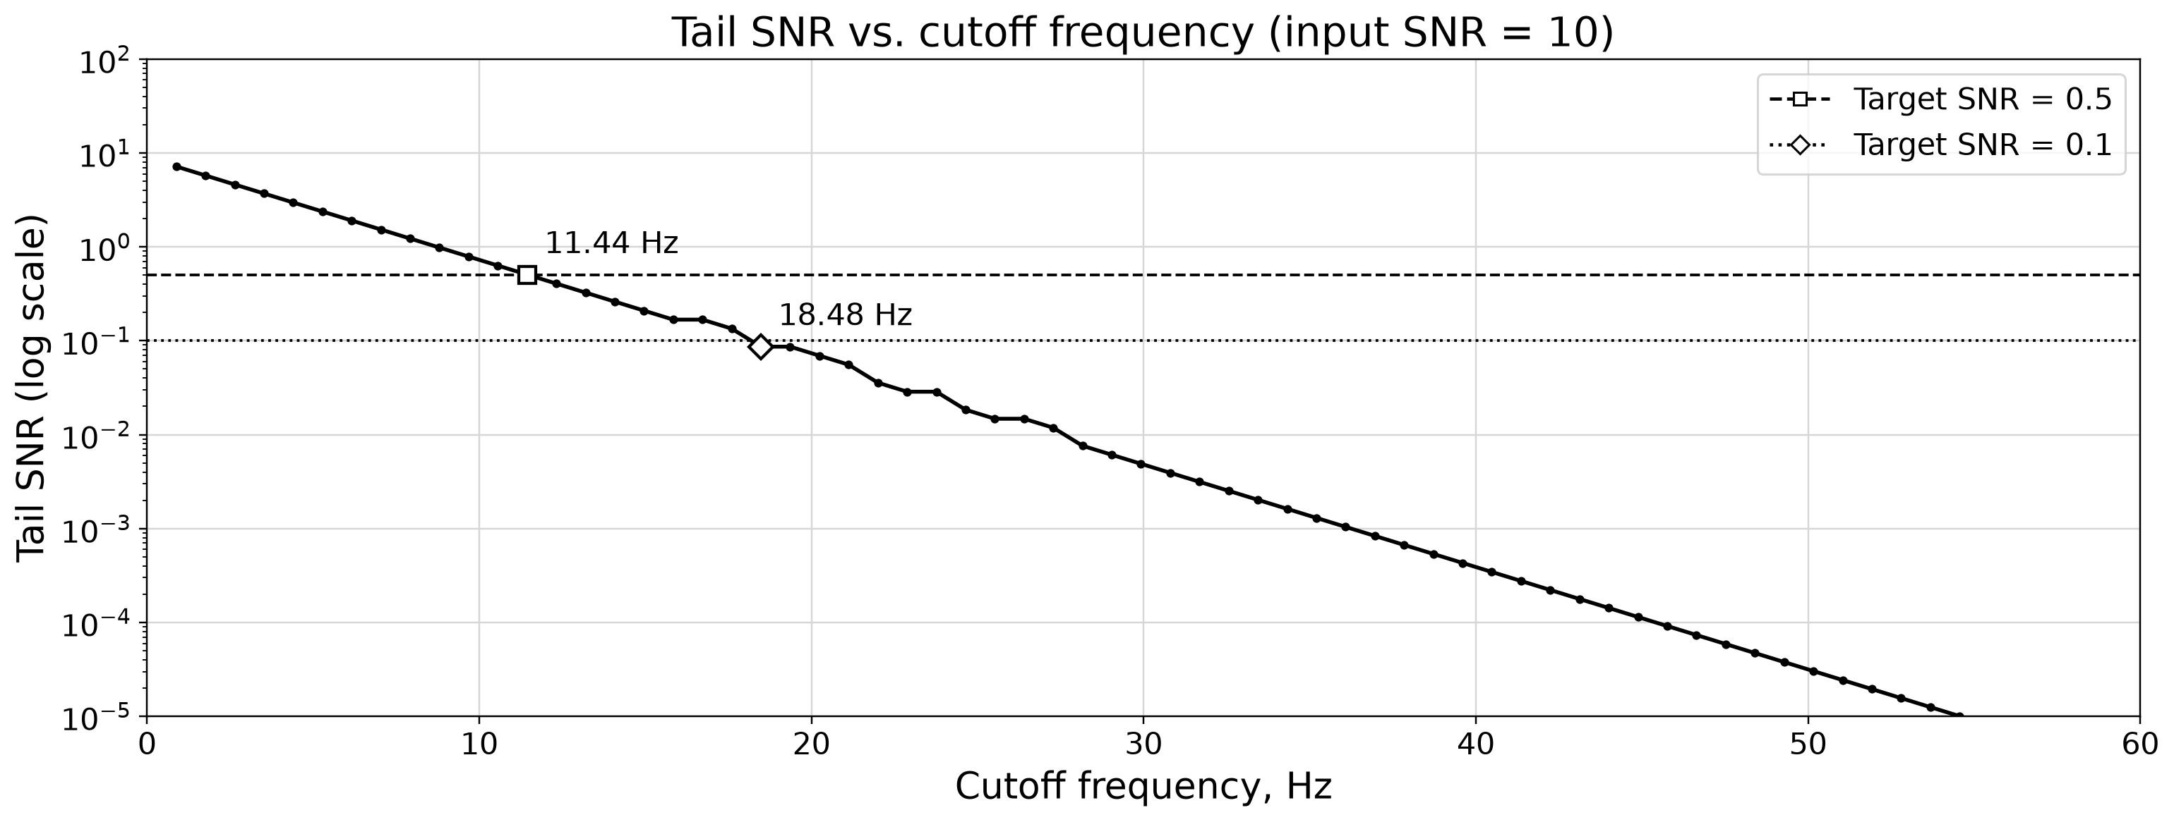
Рисунок 4 – Зависимость SNR от среза при исходном SNR = 10
Таблица 2 – Частоты среза при исходном SNR = 10
Порог SNR | Расчётный SNR | Срез, Гц
1 | 0,9839 | 8,80
0,5 | 0,5069 | 11,44
0,2 | 0,2095 | 14,96
0,1 | 0,0866 | 18,48
0,0001 | 0,0000916 | 45,76
7. Зависимость частоты среза от исходного SNR
Теперь фиксируем порог 0,1 и сравниваем частоты среза. При исходном SNR = 10 ближайшее к порогу значение получается при срезе 18,48 Гц, при исходном SNR = 100 — при 27,28 Гц. Этот же расчёт повторяем для исходных SNR от 100 до 1000 с шагом 100.
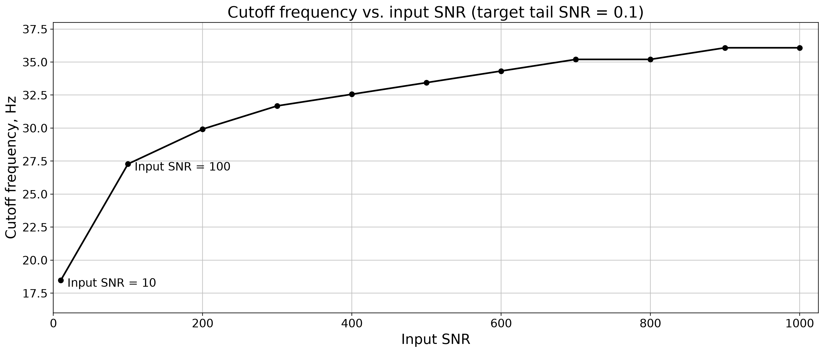
Рисунок 5 – Частота среза при пороге SNR = 0,1
При росте исходного SNR от 10 до 1000 срез для порога 0,1 увеличился с 18,48 до 36,08 Гц. При большем исходном SNR шум слабее. Чтобы получить такое же малое SNR в оставшейся части спектра, нужно исключить более широкую полосу низких частот.

